Портфолио обучающегося ФКОУ ВО Кузбасский институт ФСИН России

Ондар Далма
Альбертовна
Курсанта 15 учебной группы
1 курса набора 2020 года

Перечень индивидуальных образовательных достижений

№ п/п | Вид образовательных достижений | Описание индивидуальных образовательных достижений | Подтверждение уровня (факта) индивидуальных образовательных достижений | Самооценка образовательных достижений (индекс ИОД) | Примечания
1 | 2 | 3 | 4 | 5 | 6
Достижения в освоении основной образовательной программы
(образовательная активность)
1 | Уровень успеваемости за 1 семестр |  | Ведомость промежуточной аттестации | Средний балл успеваемости  СБу = | 2,7
2 | Уровень успеваемости за 2 семестр |  | Ведомость промежуточной аттестации | Средний балл успеваемости  СБу =
3 | Курсовая работа | «Глобальные проблемы человечества и возможности права для их решения»
4

 | Индекс ИОД по освоению основной образовательной программы
Достижения в общественной жизни
(социальная активность)
1 | Состоит в группе спортивного совершенствования | Боевое самбо
2 | Участие в конкурсе новогодних стенгазет, посвященных празднованию Нового 2021 года | Диплом 3 степени команда курсантов 1 курса УСП ФПД (3 место) |  | 1 | Приложение №1
3 | Соревнования по комплексному единоборству. | 3 место |  | 1
4
5
 | Индекс ИОД в общественной жизни |  |  | 2,0
 | Итого суммарный индекс ИОД за весь период обучения

Приложение №1
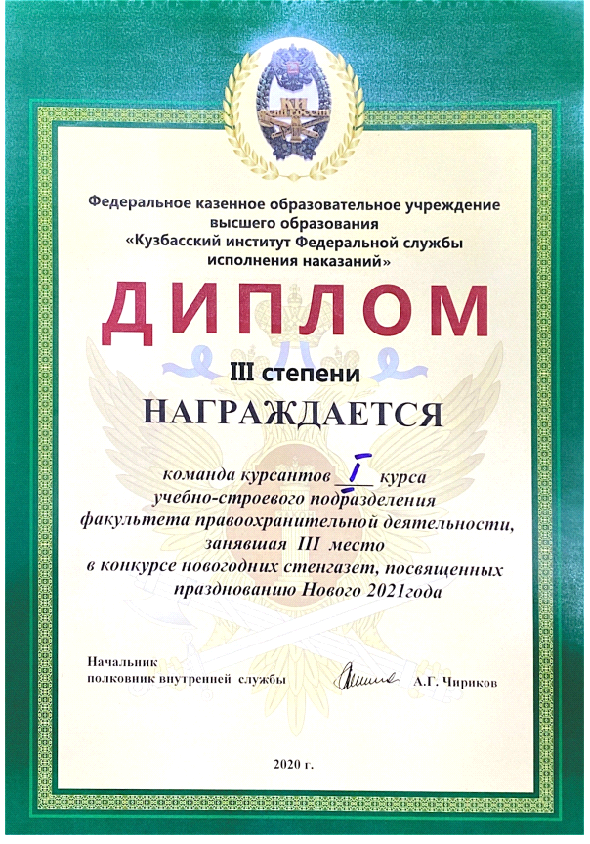

Приложение №2
